1.Implementa el cortafuegos propuesto en punto 6.3.4 del libro. Comprueba el funcionamiento de todas sus reglas y haz capturas de pantalla donde se observe.
La maquina al ser el cliente la realizare con Ubuntu 18.04 LTS, la visualización serán en Virtualbox que te adjuntare la maquina como “Cliente Firewall.ova”
El usuario y la contraseña es

llorens

Primeramente creamos un archivo con las reglas del firewall en /etc/firewall.rules con

iptables‐restore < /etc/firewall.rules

Seguidamente con nano, editamos el archivo para implementar las reglas del firewall

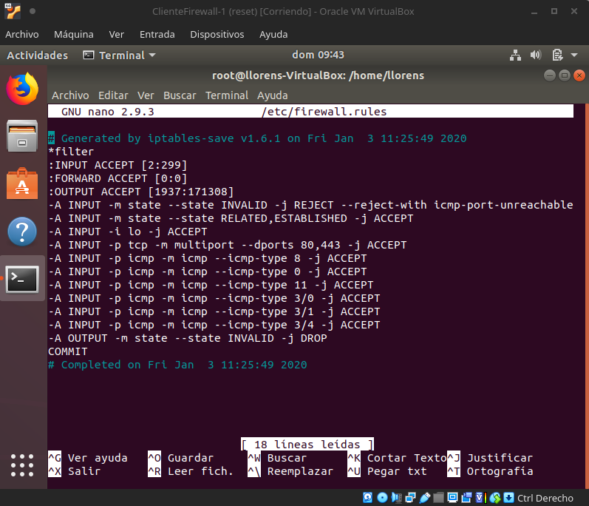
Realmente se a realizado anteriormente pero estoy realizando la memoria con la practica ya terminada, solo estoy documentado.

Una vez guardado vamos a crear los scripts que describe el libro en la pagina para que en cada reinicio del sistema no haga falta escribir

iptables‐restore < /etc/firewall.rules

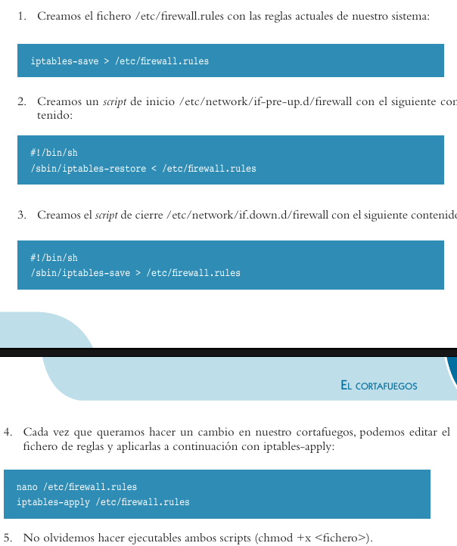

Se realiza tal cual describe el libro y después comprobamos si las reglas están aplicadas con:

sudo iptables -L -v

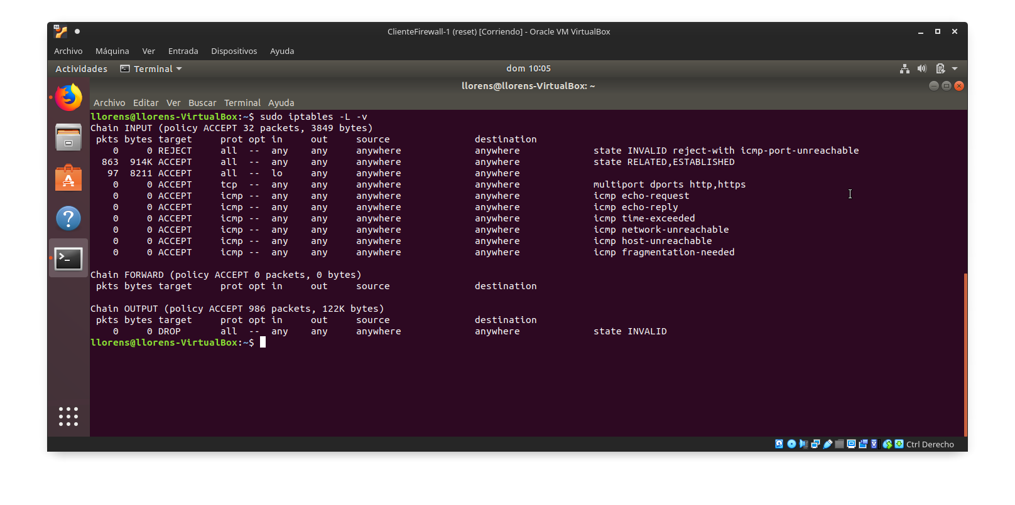
Se aprecia en chain e imput el trafico de paquetes y bytes que han aplicado las reglas del firewall

2.Implementa el cortafuegos propuesto en punto 6.3.6 del libro. Comprueba elfuncionamiento de todas sus reglas y haz capturas de pantalla donde se observe. Para realizar la configuración de red necesaria puedes usar máquinas virtuales conectadas mediante red interna o bien montar un proyecto en GNS3. Si optáis por este último caso, por favor, subidlo como proyecto GNS3 exportado a la tarea.

Este ejercicio lo hice con GNS3 pero he tenido problemas al instalarlo ya que aunque activo el enrutamiento descomentando

net.ipv4.ip_forward=1

en /etc/sysctl.conf

seguidamente aplicando las normas del firewall del libro del ejercicio.

No hay forma de que las otras redes tengan internet, solo tiene internet la que hace de router.

Lo he intentado todo usar la nube NAT o la CLOUD seleccionando previamente las interfaz correspondiente.

Te paso el proyecto por si lo puedes verlo, solo tiene un “pero” que tampoco consigo que inicie automáticamente las normas del firewall, pero estas están guardadas en

/etc/firewall.rules

Por lo tanto no puedo realizar los ejercicios.

